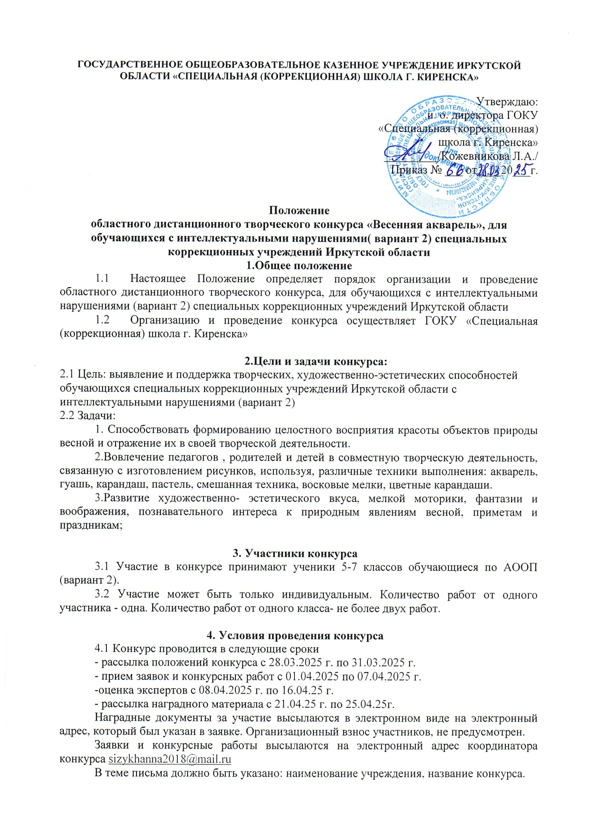

За дополнительной информацией обращаться по телефону 89041557438- Сизых Анна Юрьевна, 89648069434- Ляпунова Елена Александровна.

4.2 Для участия в конкурсе необходимо предоставить следующие материалы:

-общая заявка на конкурс от образовательного учреждения

- конкурсные материалы в виде фотографий в формате Jpeg

**5. Требования к оформлению работы**

5.1. Соответствие Положению о конкурсе, его целям и задачам

5.2. На конкурс принимаются работы формата не более А3

5.3. Работа выполняется в любой технике

5.4. Каждая работа должна иметь этикетку 8*4 в печатном варианте, чтобы она была читаема не загораживала работу.

На этикетке указываются:

* Название работы
* Ф.И. обучающегося, возраст
* Образовательное учреждение
* Ф.И.О. руководителя (указывается полностью)
* Электронный адрес, телефон

**6. Критерии оценки работ:**

- Соответствие работы по теме конкурса

- Оригинальность и творческий подход раскрытие темы конкурса

- Соответствие требования оформление работы

**7. Подведение итогов**

7.1. Конкурсные материалы оцениваются жюри. Состав жюри формируется из педагогических работников ГОКУ «Специальная (коррекционная) школа г. Киренска»

7.2. Результаты конкурса и список победителей размещаются на официальном сайте ГОКУ «Специальная (коррекционная) школа г. Киренска» <https://sh-spck-kirensk-r138.gosweb.gosuslugi.ru/> не позднее 21.04.2025 г.г

7.3 По итогам конкурса экспертная комиссия определяет победителей и призеров, победитель и призеры награждаются дипломами образовательного учреждения. Все остальные участники получают сертификаты.

**8. Экспертная комиссия:**

Тищенко Н.А. ЗДВР; Сизых А.Ю. учитель, реализующей

АООП (вариант 2); Ляпунова Е.А., воспитатель; Кустова О.С. педагог-психолог.

Приложение 1

**Заявка**

на участие в конкурсе «Весенняя капель»

|  |  |  |  |  |  |
| --- | --- | --- | --- | --- | --- |
| **№** | **Полное название ОУ** | **Ф.И. участника, класс, возраст** | **Название работы** | **Ф.И.О. руководителя, должность** | **Электронный адрес, номер телефона** |
|  |  |  |  |  |  |